# 一、运行前的准备

**客户端与服务器连接前需要注意：**

1、打开“网络和共享中心”->更改适配器设置->禁用虚拟网卡

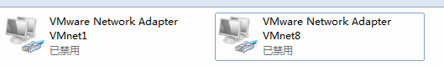

2、必须教师先启动，教师机与学生机才能联机成功

3、在运行的时候，教师机与学生机必须确保在一个局域网中

否则会出现连接不成功的问题

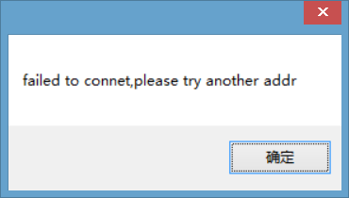

4.学生机在运行前需要连接到教师机

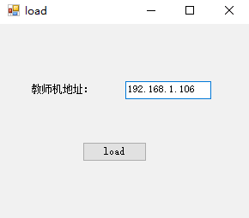

# 二、主机扫描

目前只能显示1-10到1-1这一排的主机状态，其他主机目前没有添加扫描功能。

点击“主机扫描”按钮，系统将开始检测相应的在线主机，在线学生机对应的图标将变亮，不在线学生机将变暗。

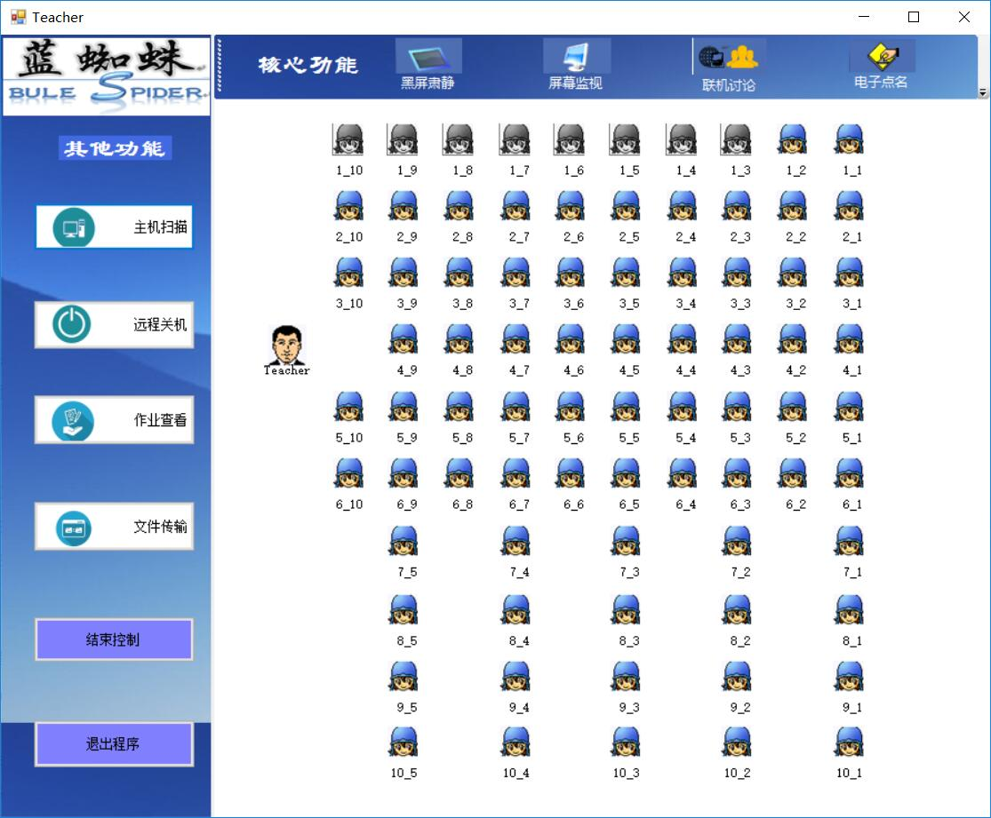

# 三、联机讨论和网上消息

1. 教师机需要先点击“联机讨论”，学生端才可以点击网上消息，否则会出现如下问题。

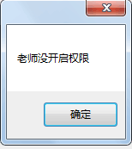

1. 教师端点击联机讨论的时候，学生端可以进行网上消息

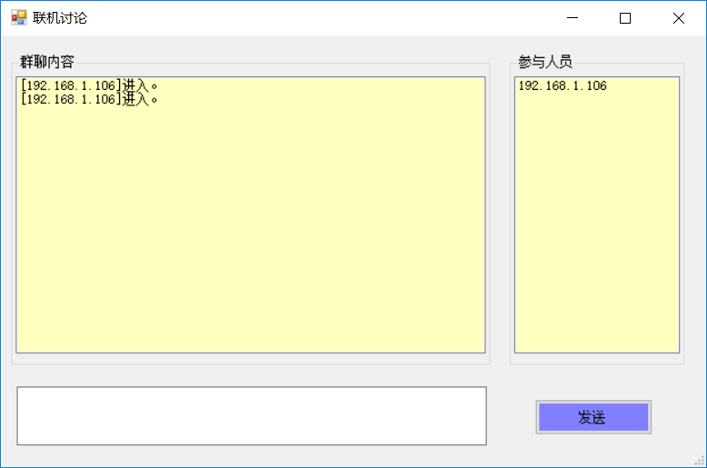

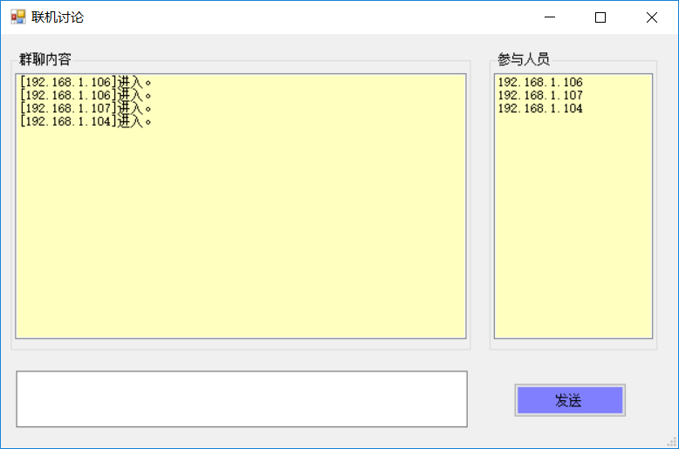

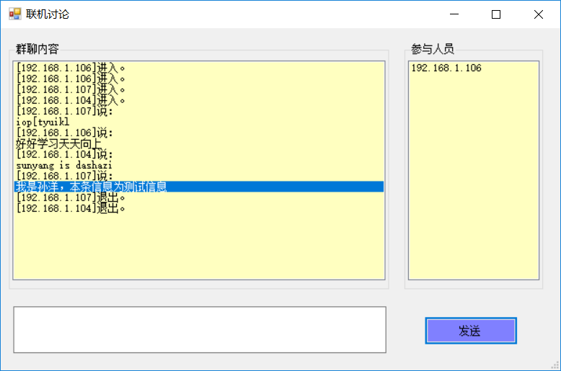

# 四、电子点名

1.教师端点击开始点名，进入点名页面。

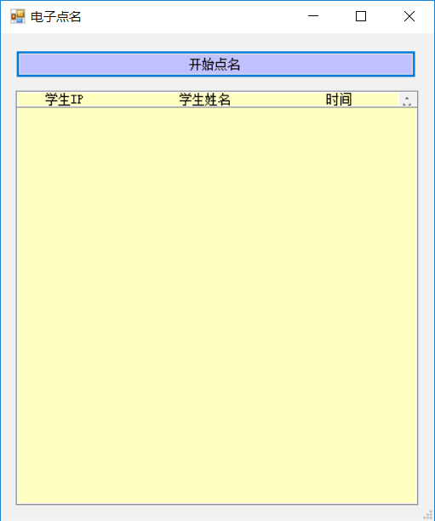

**2.**当教师进行点名时，学生端会弹出Send_name对话框，输入姓名后，点击确定。

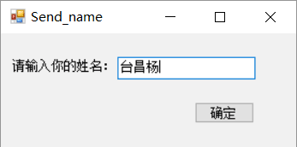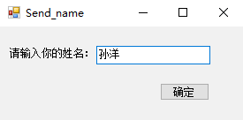

3.教师机显示在线的学生姓名及IP地址。

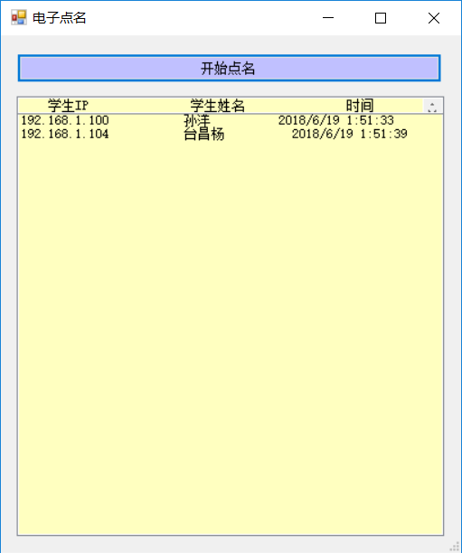

# 五、提交作业

**1.**先输入教师机ip地址进行连接，确保连接到教师机。

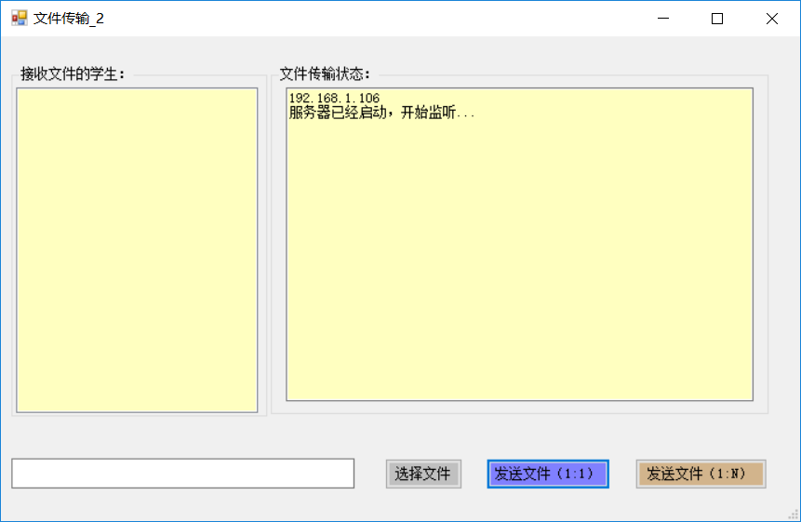

2.然后点击“选择文件”从本机中选择需要发送的文件，最后点击“发送文件”，作业将发送给教师机，状态栏将会显示文件传输信息。。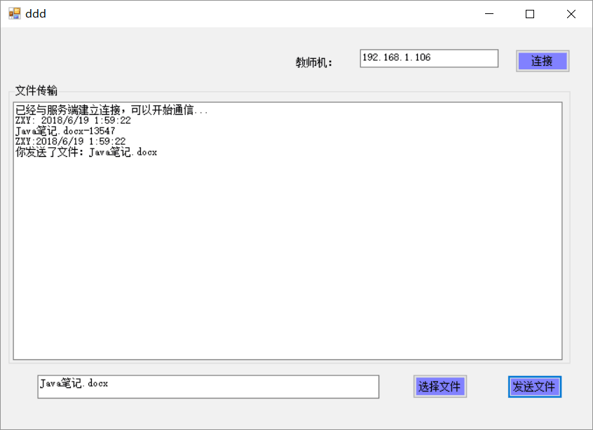

# 六、黑屏肃静

点击“黑屏肃静”按钮，系统将进入相应界面，可以选择某一台主机进行黑屏肃静，也可以一键全部黑屏肃静。

1. 对一台主机进行黑屏肃静：先选择“黑屏”选项，在listBox中选择需要操作的主机，双击即可。（解除时,选择“解除黑屏”，同样操作即可）

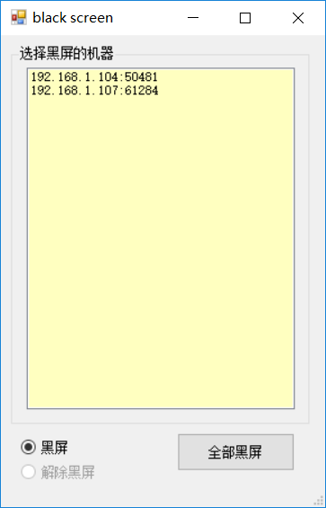

1. 全部黑屏肃静：点击界面上的按钮即可。

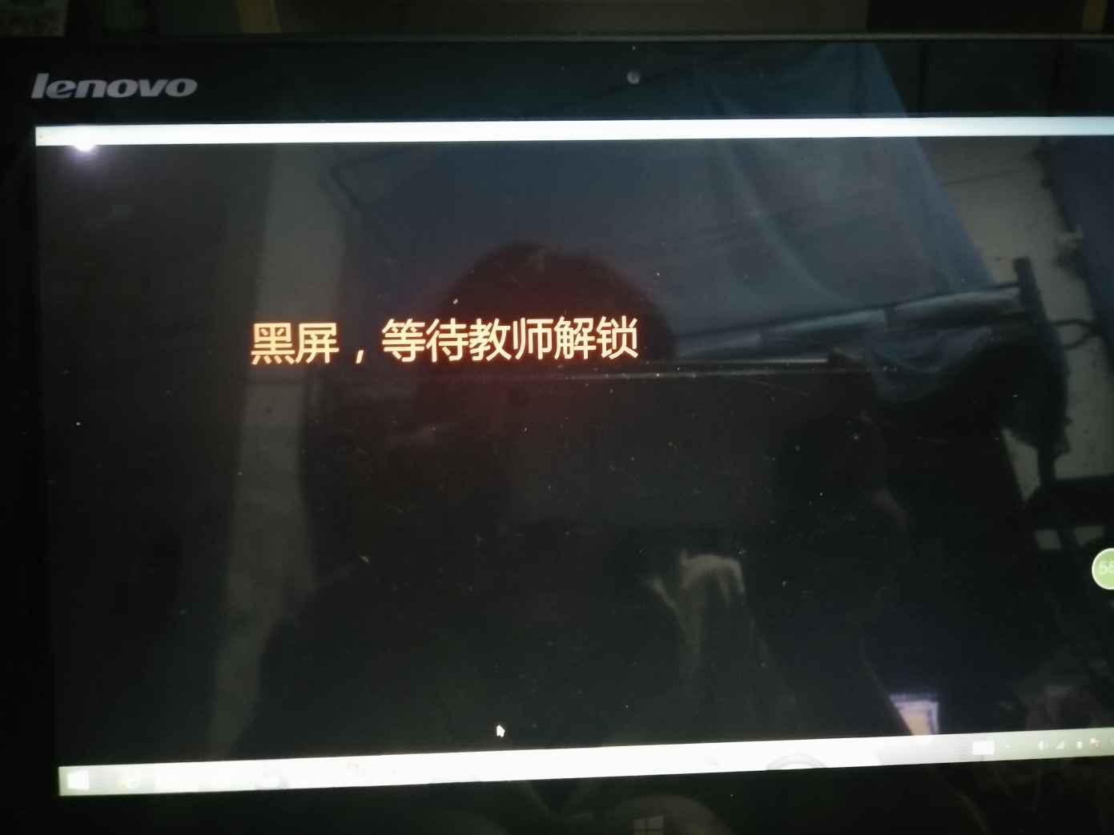

# 七、作业查看

1.查看保存在E盘中的学生作业（学生提交作业时默认保存在E盘），进入作业查看界面时，页面中listBox会显示出提交的作业信息。

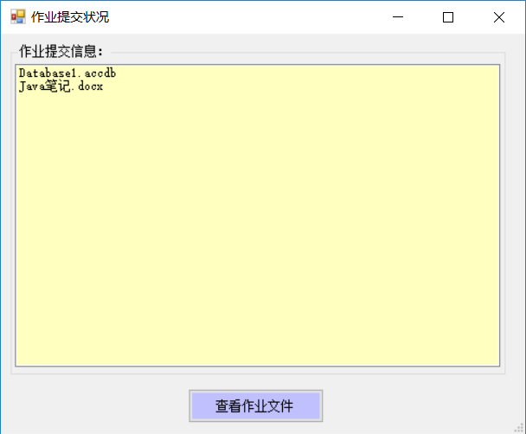

2.点击界面中显示的文件，可以直接查看学生提交作业的情况（也可以直接定位到文件存储路径查看（点击按钮即可））。

# 八、文件传输

1.教师点击“文件传输”按钮，服务器启动之后，学生才可以传输文件或提交作业

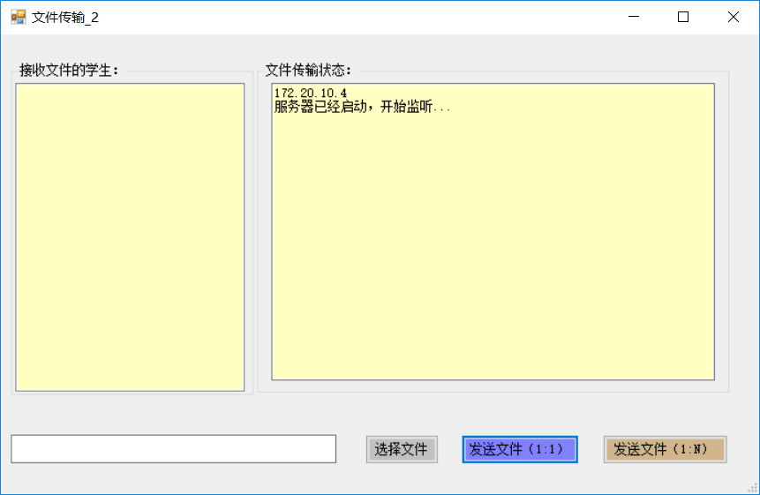

2.学生向老师发送文件时，先连接教师端，连接成功后，教师端会出现以下提示

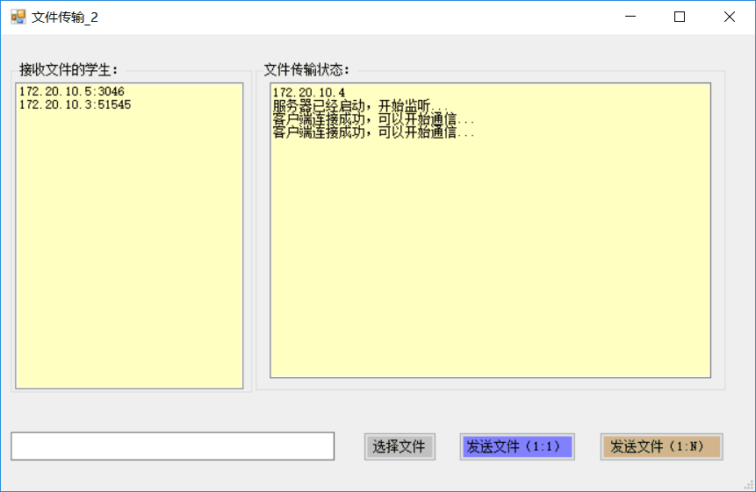

1. 一对一发送文件：在listBox中选中在线的学生机（即要传送文件的对象），再点击相应的“选择文件”按钮，即可选择相应的发送文件，最后点击“发送文件（1:1）”按钮即可发送。

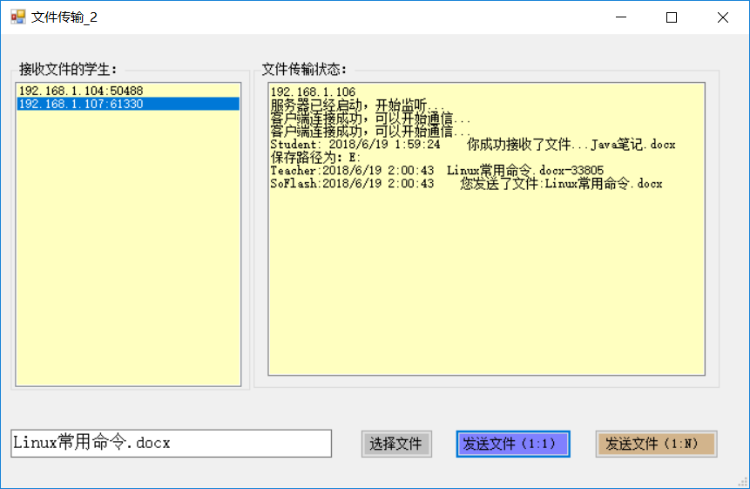

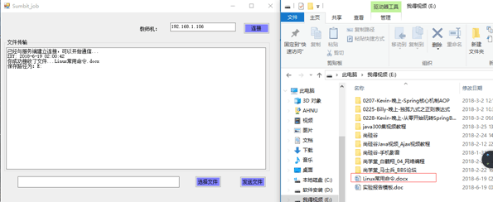

4.一对N发送文件，点击相应的“选择文件”按钮，即可选择相应的发送文件，最后点击“发送文件（1:N）”按钮即可发送，即可将该文件发送给所欲在线学生机。

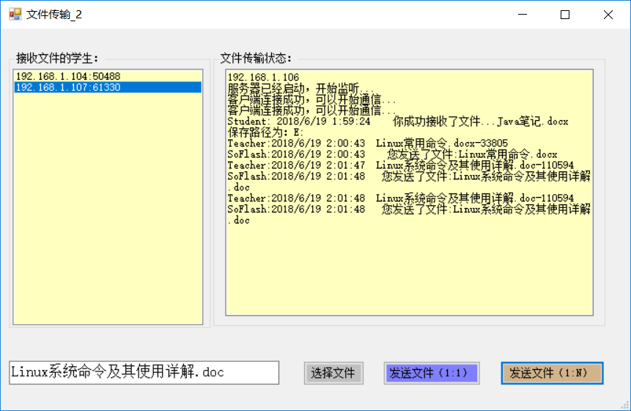

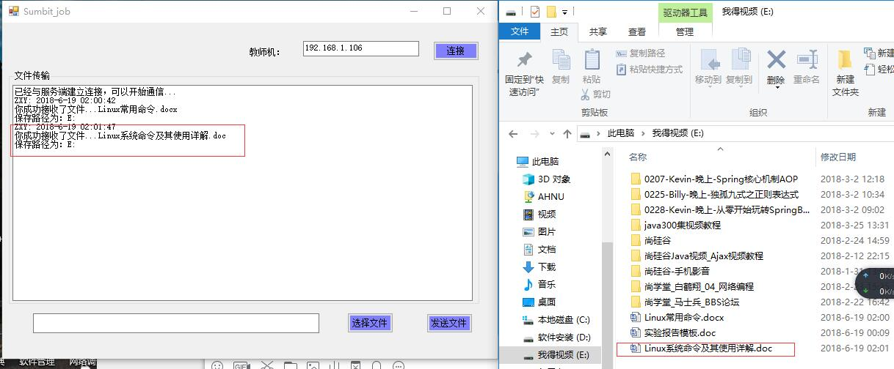

# 九、屏幕监视

点击 “屏幕监视”，需要输入学生机的IP地址，然后点击 “监视”按钮，对该客户机进行屏幕监视

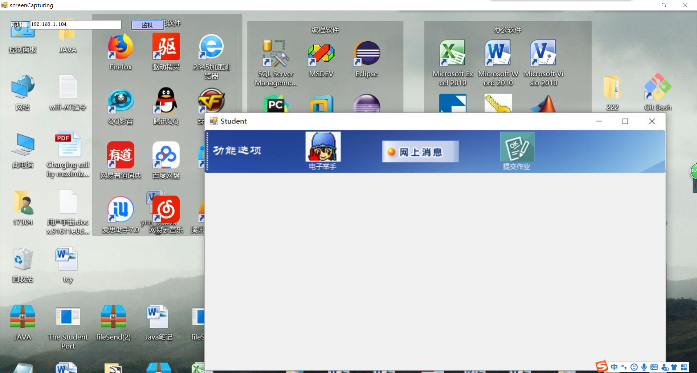

# 十、远程关机

1.点击“远程关机”按钮，进入选择性关机页面

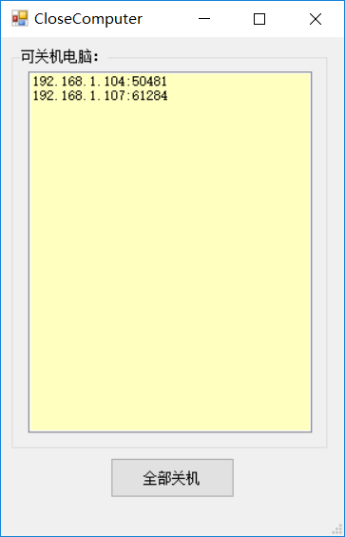

2.单一主机关机，双击listBox中的相应主机即可关闭该学生机

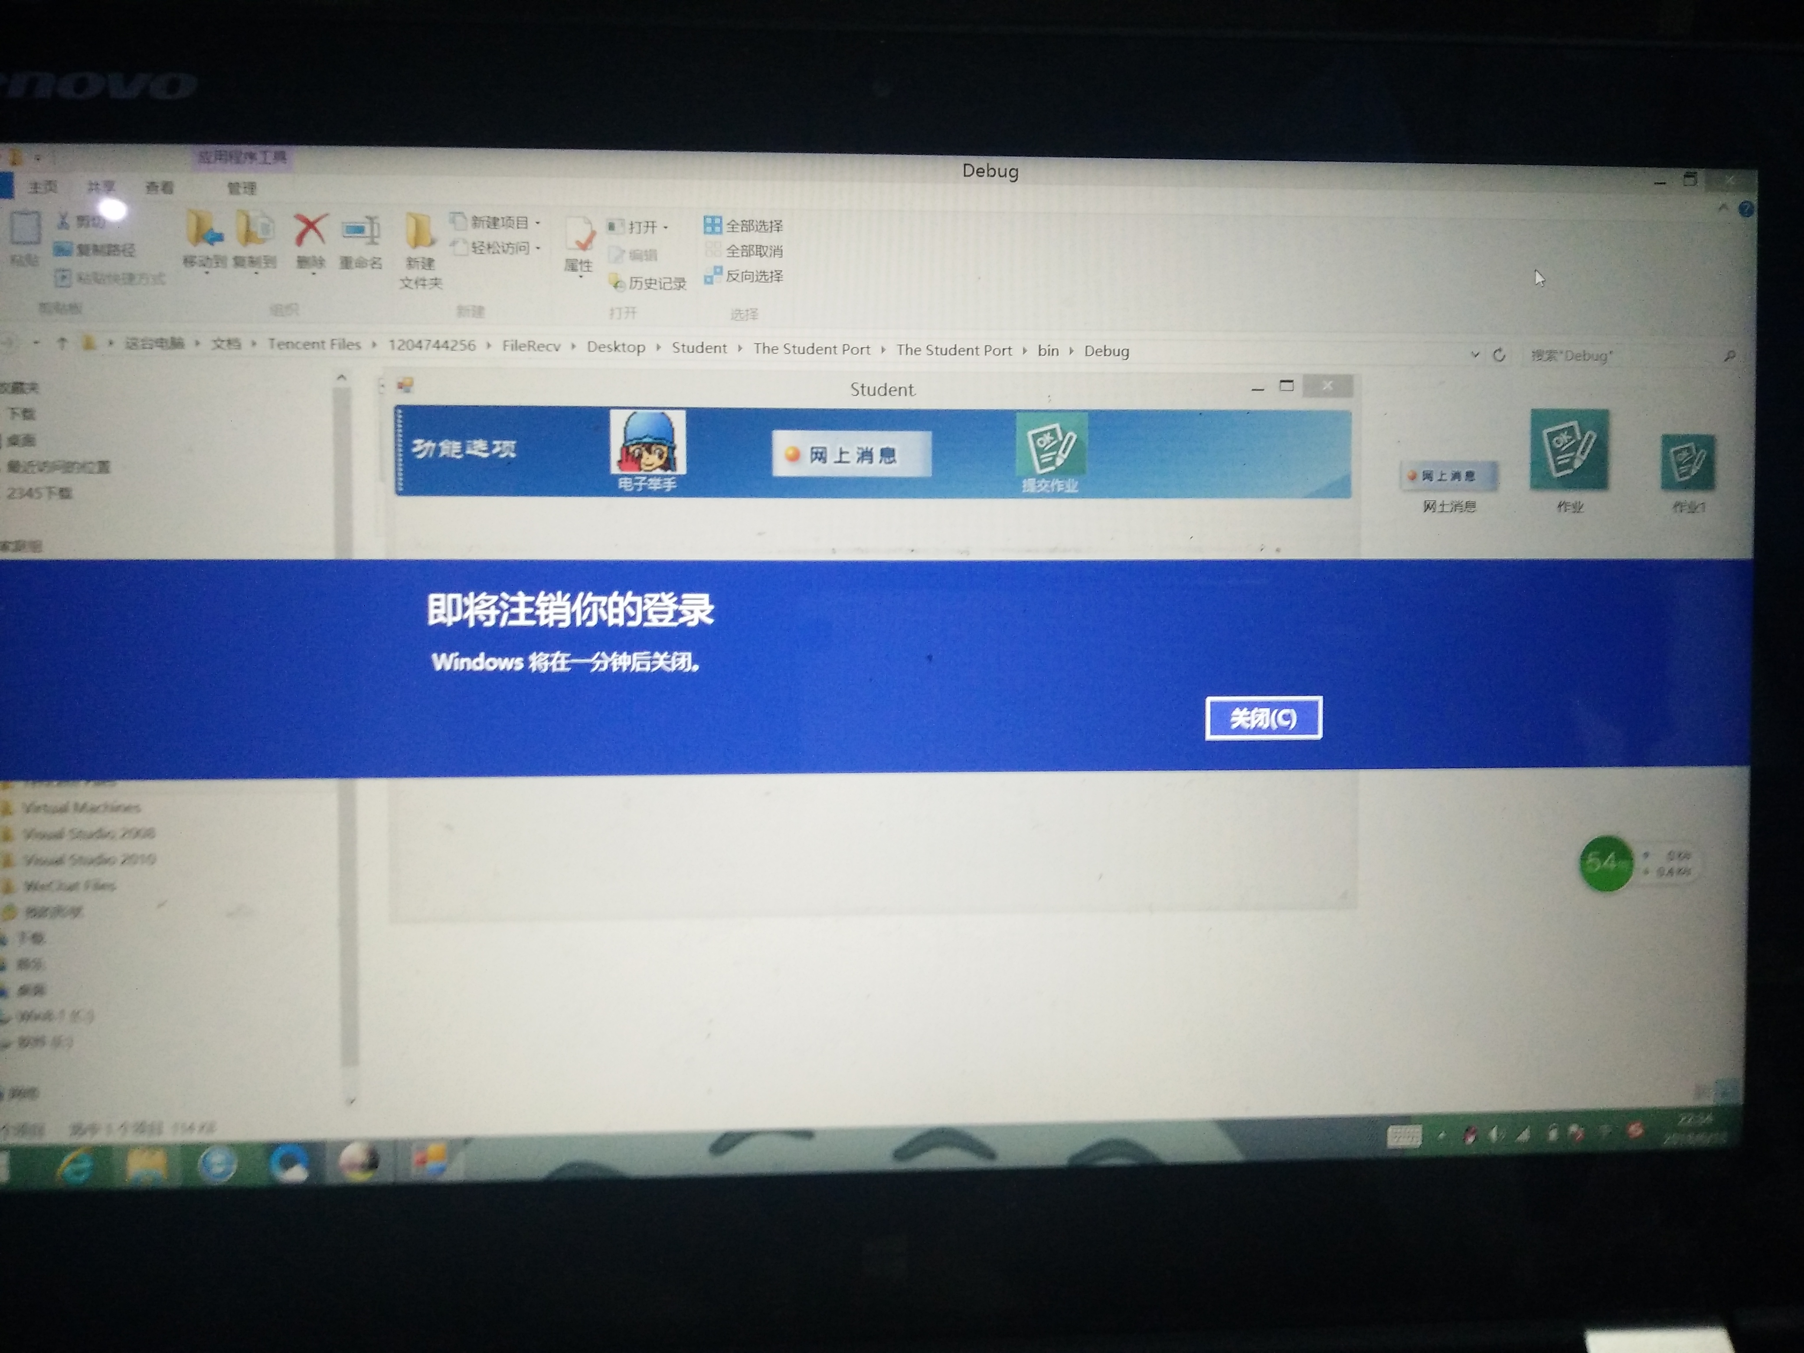

3.全部学生机关机点击“全部关机”按钮，即可关闭所有的在线的学生机。